48. ЭЛ ПАР-РЫ ИОНОСФЕРЫ. ОСОБЕННОСТИ РРВ В ИОНОСФЕРЕ.
Относительная диэлектрическая проницаемость ионосферы меняется в пределах толщи ионосферы по сложному закону, уменьшаясь с высотой во внутренней ионосфере и увеличиваясь — во внешней. При этом значение ε_{r,и} может изменяться в широких пределах в зависимости от состояния ионизации и частоты распространяющейся волны. В таких условиях искривление траектории может быть значительным. В соответствии с законом ε_{r,и}(h) во внутренней ионосфере траектории пригибаются к Земле, во внешней — уходят от нее.
Положительная рефракция во внутренней ионосфере может стать такой, что волна, падающая на нижнюю границу ионосферы под углом ϕ₀(h₀) (рис. 18.5), возвратится обратно на Землю. Это явление обычно называют отражением от ионосферы.
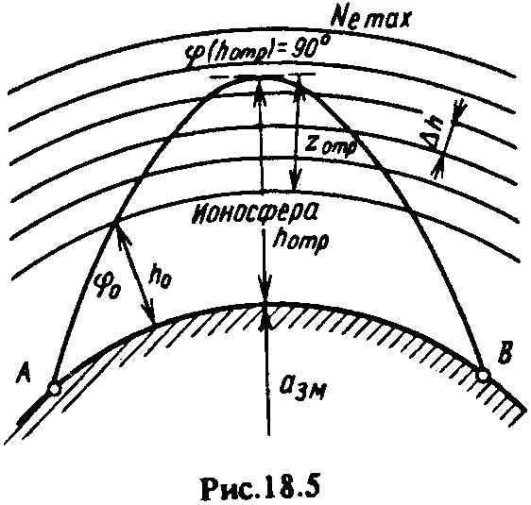
Для поворота луча на Землю необходимо выполнение двух условий.
Первое условие учитывает, что в результате рефракции угол падения должен достигнуть на какой-то высоте h_{отр} значения ϕ(h_{отр}) = 90°. Согласно (18.9) это возможно, если коэффициент преломления n_{и}(h_{отр}) = sinϕ₀(h₀)⋅n₀. У нижней границы ионосферы n₀ ~ l и первое условие принимает вид:. (18.19)
Подставляя в (18.19) выражение , находим электронную концентрацию (плотность), необходимую для отражения волны:, (18.20)
где f – частота.
Второе условие учитывает сферичность Земли и налагает ограничения на радиус кривизны траектории ρ. Чтобы волна вернулась на Землю, необходимо в области поворота траектории выполнение неравенства:. (18.21)
Согласно (18.13) при ϕ(h_{отр}) = 90° . . (18.22)
Находим величину градиента электронной плотности, необходимую для возвращения луча на Землю:
. (18.23)
Следовательно, для возвращения луча на Землю достаточно, чтобы в области ионосферы, где угол ϕ(h_{отр}) достигает 90°, электронная плотность возрастала всего лишь на 4 эл/см³ при подъеме на 1 м. Поворот луча на Землю возможен только в тех участках ионосферы, где N_{e} увеличивается с высотой. Возвращение луча не может произойти непосредственно в области максимума электронной плотности и в любой части ионосферы, где N_{e} уменьшается с высотой.
Рассмотрим процесс отражения при вертикальном падении волны на ионосферу, когда согласно (18.13) при ϕ₀(h₀) = 0 траектория не искривляется. В то же время из (18.19) получаем, что условие отражения при вертикальном падении выполняется в области ионосферы, где , т.е. там, где диэлектрическая проницаемость достигает нулевого значения, что согласно (18.20) будет иметь место в области, где электронная плотность
N_{e}(h_{onp})=f_{в}²/80,8, (18.24)
если f_{B} — частота волны, вертикально падающей на ионосферу.
Максимальные частоты волн, отражающихся от ионосферы.

В приближении плоской Земли. (18.30)
Максимальная частота волны, отражающейся при вертикальном падении на ионосферный слой, называется критической частотой этого слоя. Согласно (18.30) при ϕ₀ = 0: (18.31)

54. ПЕРЕДАЮЩИЕ ТЕЛЕВИЗИОННЫ АНТЕННЫ
В настоящее время принято различать наземное и спутниковое теле вещание. Передающие антенны наземного ТВ располагаются на тв башнях, а спутникового ТВ — на ИСЗ, через которые осуществляется ретрансляция теле передач.
Антенны наземного ТВ. Оно ведется на волнах метрового и дециметрового диапазонов. Для расширения зоны уверенного приема антенны передающих телецентров следует располагать на специальных башнях высотой в сотни метров. При этом увеличиваются механические нагрузки, создаваемые ветром, а также вероятность попадания в антенну грозовых разрядов. В связи с этим телевизионные передающие антенны должны иметь повышенную механическую и электрическую прочность.
Для снижения уровня помех при приеме желательно, чтобы излучаемые антеннами электромагнитные волны имели горизонтальную поляризацию. Для передачи и приема телевизионных сигналов применяют горизонтальные вибраторные антенны.
При этом КБВ в питающей линии во всей полосе пропускания антенны должен быть не менее 0,9. Напряженность поля электромагнитной волны убывает пропорционально первой степени расстояния, поэтому для равномер обслуж всей территории, обслуживаемой телецентром, необходимо, чтобы антенна в вертикальной плоскости имела ДН, обеспечивающую возрастание напряженности поля прямо пропорционально расстоянию [так называемую ДН косекансного вида F(Δ) =cosec Δ]. Ширина главного лепестка ДН должна быть достаточно узкой (сравнительно большой КУ), чтобы ослабить излучение в полупространство выше линии горизонта.

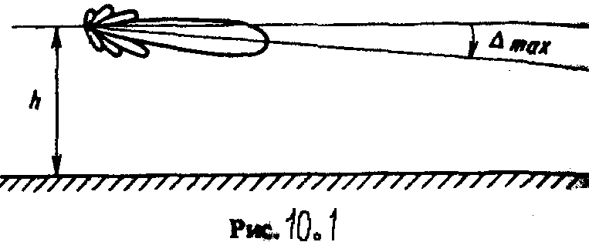
В отечественной технике используют в основном турникетные и панельные антенны, а также антенны с радиальными штыревыми вибраторами. 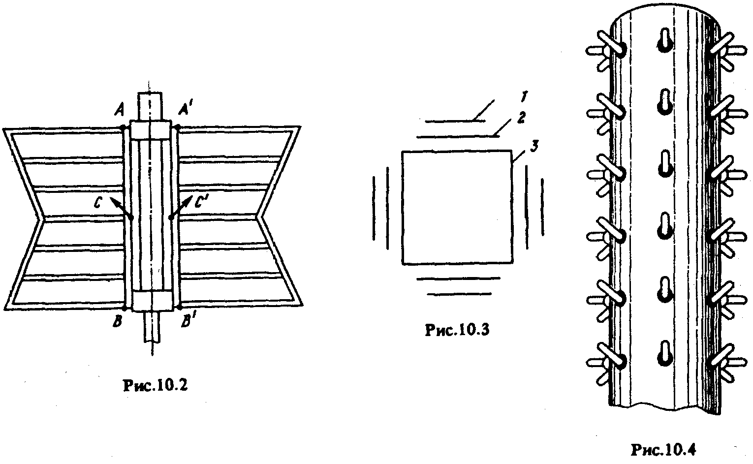
Целесообразно использовать кольцевые антенны. Излучатели в антенне располагаются вокруг опоры. Степень равномерности ДН в горизонтальной плоскости зависит от разноса между излучателями (чем больше сечение опоры, тем сильнее неравномерность ДН при заданном числе излучателей).
Панельные антенны-сновным элементом такой антенны является блок (панель), представляющий собой симметричный полуволновый или волновый вибратор, компонуемый вместе с отражающим экраном. Панели крепятся параллельно граням опоры в несколько этажей, расстояние между которыми берется близким к λ_{о}/2, где λ_{о} — средняя длина волны рабочего диапазона частот.

54.
Для реализации круговой ДН в горизонтальной плоскости все четыре панельных вибратора каждого этажа должны питаться синфазно. Часто для достижения высокого уровня согласования между парами вибраторов одного этажа обеспечивают сдвиг фаз 90°. В этом случае при питании двух одинаковых нагрузок разветвляющимся фидером из-за взаимной компенсации их реактивных сопротивлений улучшается согласование антенны.
При синфазном возбуждении согласование может быть улучшено за счет междуэтажной компенсации, осуществляемой введением фазовых сдвигов между токами в соседних этажах. Эти же фазовые сдвиги используются одновременно для создания нужного наклона ДН в вертикальной плоскости.
Радиальные вибраторы. При размещении на круглой опоре диаметром 0,7λ_{о} восьми штыревых вибраторов питаемых по схеме вращающегося поля (ток в каждом следующем вибраторе сдвинут относительно предыдущего по фазе на 45°), в горизонтальной плоскости обеспечивается достаточно равномерное излучение. Для наклона ДН в вертикальной плоскости вниз применяется расфазировка питания вибраторов по этажам.
Спутниковое ТВ, в отличие от наземного, ведется чаще всего в сантиметровом диапазоне волн.
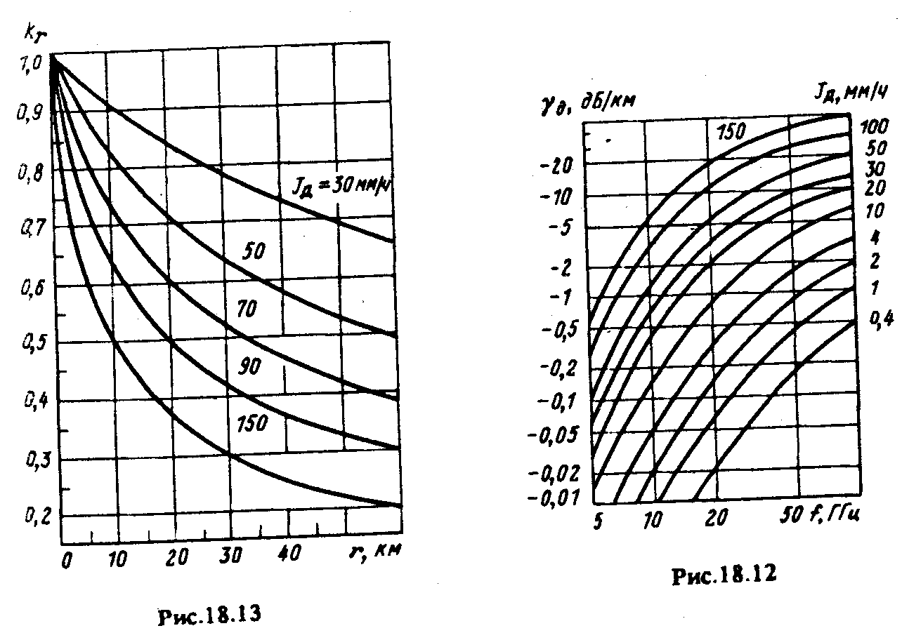
Ослабление в тумане и облаках. Оно зависит от количества воды в единице объема, т.е. водности, а также от температуры воздуха и частоты распространяющейся волны. Множитель ослабления в тумане или облаках, выраженный в децибелах, (18.40)при этом коэффициент ослабления(18.41)гдеудельный коэффициент ослабления, дБ⋅км⁻¹/(г/м³)(рис.18.14); —водность, г/м³.На наземных линиях путь, проходимый волной в тумане (r_{т}), примерно равен длине трассы r. На космических линиях этот путь зависит от угла возвышения траектории Δ и вертикального размера зоны тумана или облаков l_{т,о}:(18.42)где l_{т} ~ 0,3 ... 2,3 км, а l₀ < 10 км

49.ОСЛАБЛЕНИЕ РАДИОВОЛН В АТМОСФЕРЕ.
ОСЛАБЛЕНИЕ В ГАЗАХ
При распространении радиоволн короче 3 ...4 см (f > 1...10 ГГц) в земной атмосфере происходит дополнительно к потерям в свободном пространстве ослабление поля за счет поглощения в газах. Различают нерезонансное и резонансное поглощения.
Не резонансное поглощение вызывается затратой энергии воздействующего поля на преодоление сил трения между молекулами, возникающими при вынужденном колебательном движении молекул под действием поля.
Резонансное поглощение связано с тем, что по законам квантовой механики каждая молекула того или иного вещества может поглощать (или излучать) только свои собственные наборы квантов энергии или соответствующие им наборы (спектры) частот.Из всех составляющих атмосферного газа в радиодиапазоне расположены спектры поглощения только кислорода и водяных паров.
Ослабление напряженности поля в кислороде и водяных парах измеряют модулем множителя ослабления в газах V_{г}, который обычно выражают в децибелах: $V_{г}=γ_{H_{2}O}⋅r_{H_{2}O}+γ_{O_{2}}r_{O_{2}}$(18.37)где $γ_{H_{2}O} и γ_{O_{2}}$ — коэффициенты ослабления, дБ/км, вблизи поверхности Земли соответственно для водяного пара и кислорода при горизонтальном распространении волны относительно поверхности Земли; $r_{H_{2}O} и r_{O_{2}}$ — эффективные длины трасс для водяного пара и кислорода соответственно.Эффективные длины трасс $r_{H_{2}O} и r_{O_{2}}$ учитывают неравномерные условия поглощения вдоль трассы. На наземных линиях $r_{H_{2}O}≈r_{O_{2}}r$, где r — геометрическая длина трассы. На космических линиях путь распространения волны проходит через всю толщу тропосферы. На такой трассе распределение кислорода и водяных паров изменяется по высоте. Кроме того, космический аппарат перемещается относительно наземного пункта и длина пути распространения изменяется в зависимости от угла возвышения траектории Δ относительно линии горизонта
ОСЛАБЛЕНИЕ В ОСАДКАХ
Различные атмосферные образования в виде конденсированных водяных паров — дождя, тумана, облаков, града, снега, которые состоят из отдельных частиц — капель, льдинок (гидрометеоров), являются причиной ослабления напряженности поля радиоволн. Ослабление вызывается, во-первых, нерезонансным поглощением в частицах и, во-вторых, рассеянием энергии на частицах. Ослабление может также происходить за счет отражения от резко очерченной полосы осадков.
Ослабление в осадках начинает сказываться на частотах f > 6 ГГц (λ < 5см
Ослабление в дожде. Множитель ослабления в дожде, выраженный в децибелах,(18.38)
Эффективная длина трассы r_{эд} учитывает неравномерное распределение интенсивности дождя как вдоль поверхности Земли, так и по вертикали. На наземных линиях в условиях дождей слабой или средней интенсивности (J_{д} < 20 мм/ч; r_{эд} ≈ r). В остальных случаях:r_{эд} = k_{r}⋅r,(18.39)где k_{r} — коэффициент, определяемый по графику на рис. 18.13 в зависимости от r и J_{д}.

